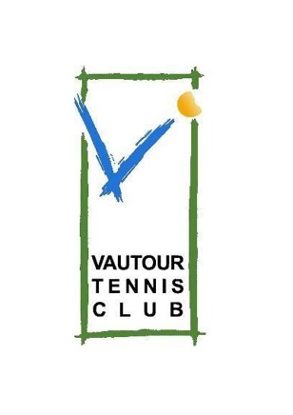
Ecole de tennis Vautour

Ecole de tennis du
VAUTOUR
Contact :
Nick Beirnaert
0470/890.157
beirnaert.nick@gmail.com
www.ecoledetennisduvautour.be
Avec le soutien de SPW Infrasports :

Stages des vacances de Carnaval 2022

- Du lundi 28/02/2022 au vendredi 06/03/2022

Format | Age | Quand ? | Prix
Baby-tennis  Blanc – Bleu | 2017 et après | Demi-journée  Horaire : de 13h à 16h | 80 €
Mini-tennis  Bleu – Rouge – Orange | 2013 – 2014 -2015 - 2016 | Demi-journée  Horaire : de 13h à 16h | 85 €
Tennis  Vert - Jaune | 2012 et avant | Demi-journée  Horaire : de 13h à 16h | 90 €

Une garderie est assurée chaque jour jusque 16h30.
Les inscriptions doivent parvenir pour le 25/02/2022 au plus tard et se prendront uniquement par ordre d’arrivée :
- Par mail : beirnaert.nick@gmail.com
- Par téléphone : 0470/890.157

Bulletin d’inscription
Nom : |  | Prénom :
Date de Naissance |  | Tél. :
Adresse :

CP : |  | Ville :
Mail :
Formule

Le paiement s’effectuera le premier jour de stage.
En cas de nombre insuffisant d’inscriptions, nous nous réservons le droit d’annuler le stage.

